Sveučilište u Zagrebu
Muzička akademija

Stipe Prskalo

SOLISTIČKI KONCERT UZ PRATNJU ZAGREBAČKE FILHARMONIJE
U KONCERTNOJ DVORANI VATROSLAVA LISINKOG

Zagreb, 2025.

Ovaj rad izrađen je u okviru 5. Odsjeka za klavir, orgulje i čembalo na Muzičkoj akademiji Sveučilišta u Zagrebu pod vodstvom red. prof. art. Rubena Dalibaltayana i predan je na natječaj za dodjelu Rektorove nagrade u akademskoj godini 2024/2025.

KONCERT UZ PRATNJU ZAGREBAČKE FILHARMONIJE
U KONCERTNOJ DVORANI VATROSLAVA LISINKOG

Rad koji prijavljujem na natječaj za dodjelu Rektorove nagrade je solistički koncert uz Zagrebačku filharmoniju pod ravnanjem dirigentice Jasenke Ostojić, održan 24. siječnja 2025. u Velikoj koncertnoj dvorani Vatroslava Lisinskog.
Na predaudiciji Odsjeka za klavir, orgulje i čembalo izabran sam za sudjelovanje na glavnoj audiciji na razini Muzičke akademije Sveučilišta u Zagrebu. Nakon uspješno položene glavne audicije, na koncertu sam, uz nadahnutu pratnju Zagrebačke filharmonije, izveo 1. koncert za glasovir i orkestar u e-molu, op. 11 F. Chopina..
U prilogu Vam šaljem biografiju, izvatke iz kritika, programsku knjižicu, službenu web-stranicu Koncerte dvorane Vatroslav Lisinski i poveznicu na video snimku koncerta.

Srdačno,
Stipe Prskalo

BIOGRAFIJA

Stipe Prskalo rođen je 2003. godine, klavir je počeo svirati u dobi od osam godina kod prof. Tajane Philips, a 2021. godine završio je srednju glazbenu školu u klasi prof. Srebrenke Crnković Završki. Godine 2018. – 2020. pohađao je kao student prof. Rubena Dalibaltayana „Talent Music Master Courses“ u Bresciji, u Italiji. Godine 2020. upisuje Muzičku akademiju u Zagrebu u klasi prof. Rubena Dalibaltayana.
Pohađao je i seminare kod prof. Natalije Trull, prof. Pavela Gililova, prof. Grigoryja Gruzmana, prof. Milane Chernyavske, prof. Julije Gubajduline, prof. Andreja Pisareva, prof. Irine Osipove, prof. Karine Ohanyan, prof. Dalibora Cikojevića. Nadalje, stipendist je Međunarodne muzičke akademije u Lihtenštajnu i redovno sujdjeluje u aktivnostima koje nudi Akademija. Pohađa „Accademia del Ridotto“ u Stradelli gdje uči u klasi prof. Natalije Trull.
Stipe je pobjednik 29. Međunarodnog klavirskog natjecanja „Giulio Rospigliosi“ – Nagrada Robert Schumann, gdje je dobio i Nagradu publike. Osvojio je prve nagrade i na mnogim drugim državnim i međunarodnim klavirskim natjecanjima, među kojima su Državno natjecanje HDGPP-a 2017., Memorijal „Jurica Murai“ 2016. i 2018., Međunarodno natjecanje „Janez Matičič“ 2018. te 11. EPTA – Međunarodno natjecanje za mlade pijaniste „Dora Pejačević“ gdje je dobio i posebnu nagradu za najbolju interpretaciju skladbe J. S. Bacha. Nastupao je na mnogim festivalima poput 15. Međunarodnog festivala „Musica Maxima“, 5. Festival Musicale „E lucevan le stelle…“, „Ischia Classica Festival Note sul Mare 2024“, „San Giacomo Festival“, Ars Modi 2024 „Giovani Talenti“. Osim solističkih koncerata aktivan je i u području komorne glazbe te je imao mnoga postignuća kao član klavirskog trija, klavirskog kvarteta i klavirskog kvinteta. Njegovi su komorni ansambli osvojili prvu nagradu na Državnom natjecanju HDGPP-a 2015., 2016. i 2022.
Stipe je u siječnju 2025. surađivao kao solist sa Zagrebačkom filharmonijom i dirigenticom Jasenkom Ostojić u sviranju Prvog klavirskog koncerta u e-molu, op. 11 Frederica Chopina. Osim toga surađivao je s dirigentom Dariuszom Mikulskim i orkestrom Città di Grosseto u sviranju Prvog klavirskog koncerta u Es-duru Franza Liszta, kao i s ansamblom „Zagrebački solisti“. Dobitnik je stipendije za izvrsnost Sveučilišta u Zagrebu te Oskara znanja 2015. i 2023. godine.

KRITIKE

„Jedina skladba u drugome dijelu koncerta bio je Chopinov Prvi klavirski koncert u e-molu, op. 11 čije je trajanje – prema podatcima na zvučnim zapisima, okvirno 38 (trideset i osam) minuta, što može donekle izmijeniti agogika (odstupanja u tempu).“
„Dionica klavira mogla bi poslužiti kao primjer znalačkoga spoja melodijske invencije i najsloženijih tehničkih zahtjeva kao što su pasaže u brzome tempu (s kromatskim prohodima), rastvorbe, dvohvati, ukrasi (u određenome trajanju), i dr. Bez obzira na visoke tehničko-interpretativne zahtjeve, prvi Chopinov klavirski koncert već gotovo dva stoljeća pronalazi svoje interprete i publiku.“
„Sva trojica solista odsvirali su svoje dionice muzikalno i nadahnuto u suglasju s orkestrom koji je to izvrsno osjetio i prihvatio.“
„Tako djeluje i pijanist Stipe Prskalo, čije je sviranje izazvalo najveće oduševljenje publike zahvaljujući besprijekorno prevladanim svim zahtjevima klavirske tehnike, prekrasnom tonu, izvrsnoj artikulaciji i upotrebi pedala.“

Snježana Miklaušić-Ćeran
KLASIKA.hr https://www.klasika.hr/index.php?p=article&id=3295
28. siječnja 2025.

PROGRAMSKA KNJIŽICA
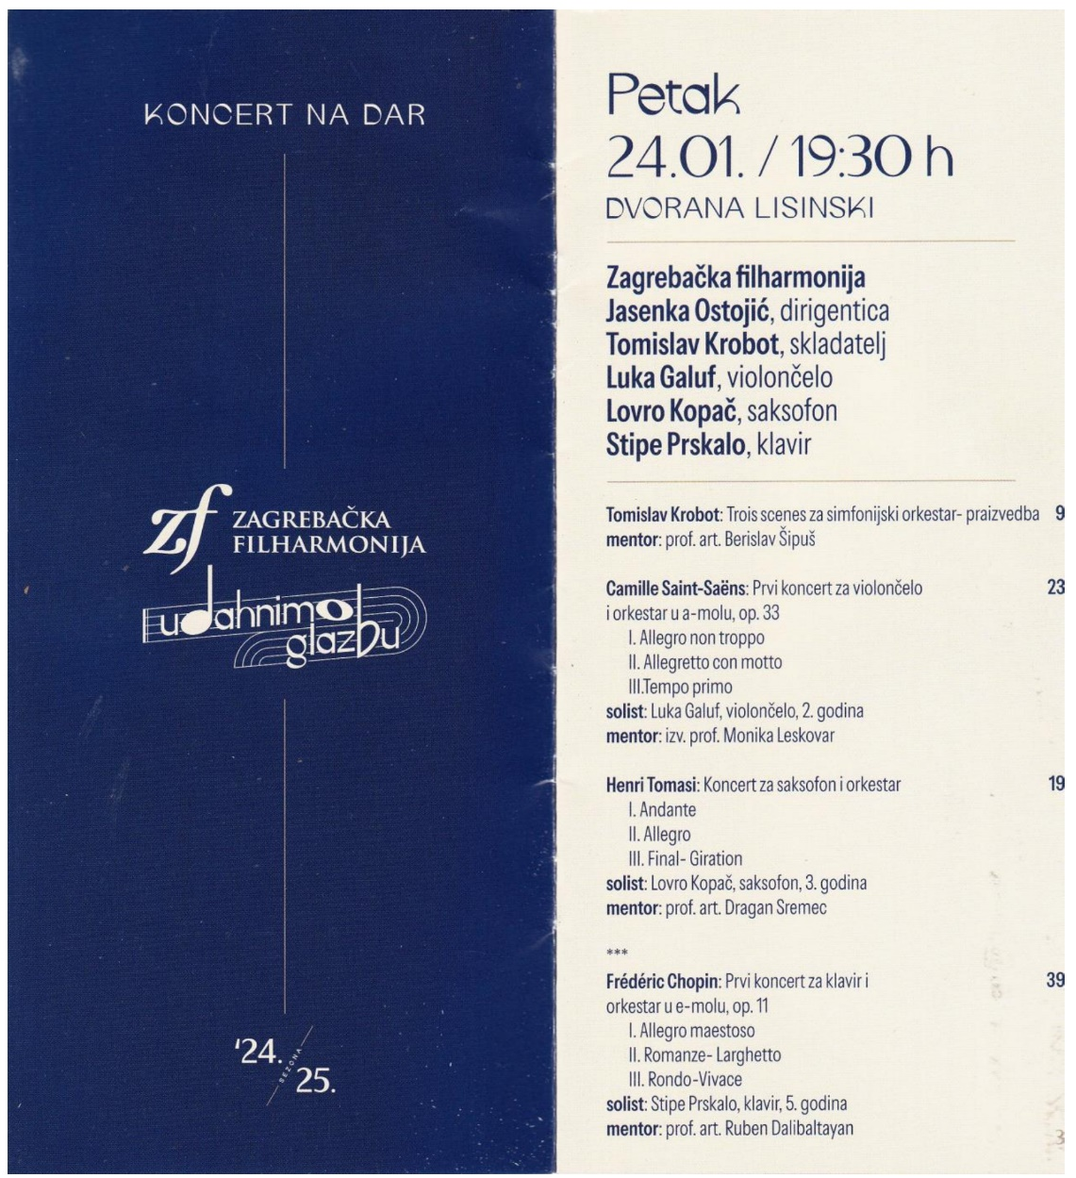

Službena Web-stranica Koncertne dvorane Vatroslav Lisinski
https://www.lisinski.hr/hr/dogadanja/koncert-na-dar-studenti-muzicke-akademije-uz-zagre/
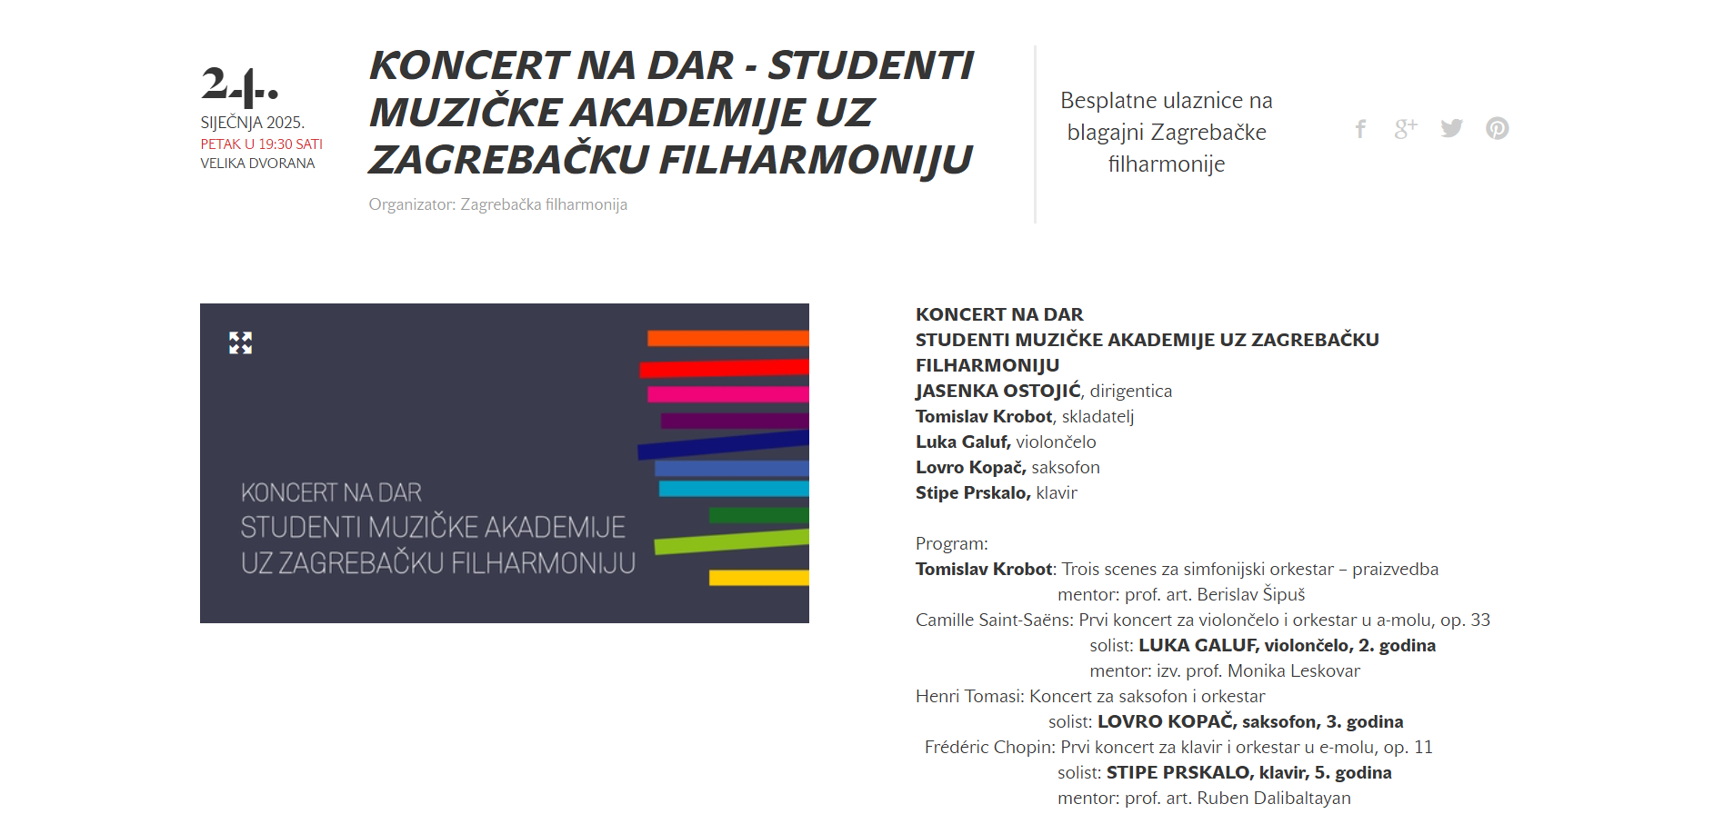

POVEZNICA NA VIDEO KONCERTA
https://youtu.be/-0IXQB7o7sM

ZAHVALE

Htio bih zahvaliti svom profesoru Rubenu Dalibaltayanu na velikoj podršci i pripremi za koncert. Zahvaljujem se i dirigentici Jasenki Ostojić i Zagrebačkoj filharmoniji uz koje mi je bila iznimna čast nastupiti.

